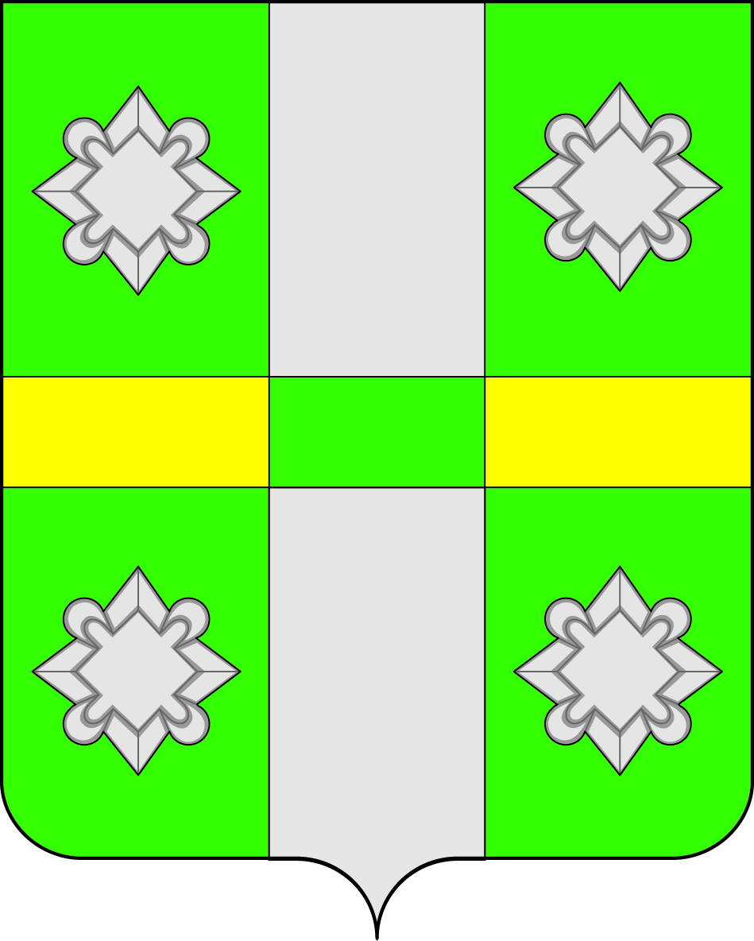

Российская Федерация
Иркутская область
ДУМА
Городского поселения
Тайтурского муниципального образования
РЕШЕНИЕ

От 26.02.2015 г. № 120
п. Тайтурка

О конкурсе на лучшую организацию работы представительного органа городского поселения Иркутской области

На основании Постановления Законодательного Собрания Иркутской области 25.12.2013г. N 6/42-ЗС "О Положении о проведении областного конкурса на лучшую организацию работы представительного органа муниципального образования Иркутской области в 2014 году", Решением думы № 79 от 29.01.2014г., руководствуясь Уставом городского поселения Тайтурского муниципального образования Усольского района Иркутской области
РЕШИЛА:
- Утвердить пакет документов для участия в областном конкурсе на лучшую организацию работы представительного органа городского поселения Иркутской области.
- Поручить председателю комиссии по регламенту, мандатам, депутатской этике и нормативно-правовым актам местного самоуправления Моносыповой О.И. направить в Законодательное Собрание Иркутской области необходимые документы.
- Контроль за представление документов возложить на председателя Думы городского поселения Бархатову Л.Н.
- Председателю комиссии по регламенту, мандатам, депутатской этике и нормативно-правовым актам местного самоуправления Моносыповой О.И.опубликовать настоящее решение в газете «НОВОСТИ» и на официальном сайте администрации городского поселения Тайтурского муниципального образования.

Председатель Думы городского поселения
Тайтурского муниципального образования Л.Н. Бархатова

Глава городского поселения Тайтурского
муниципального образования Е.А.Артемов

